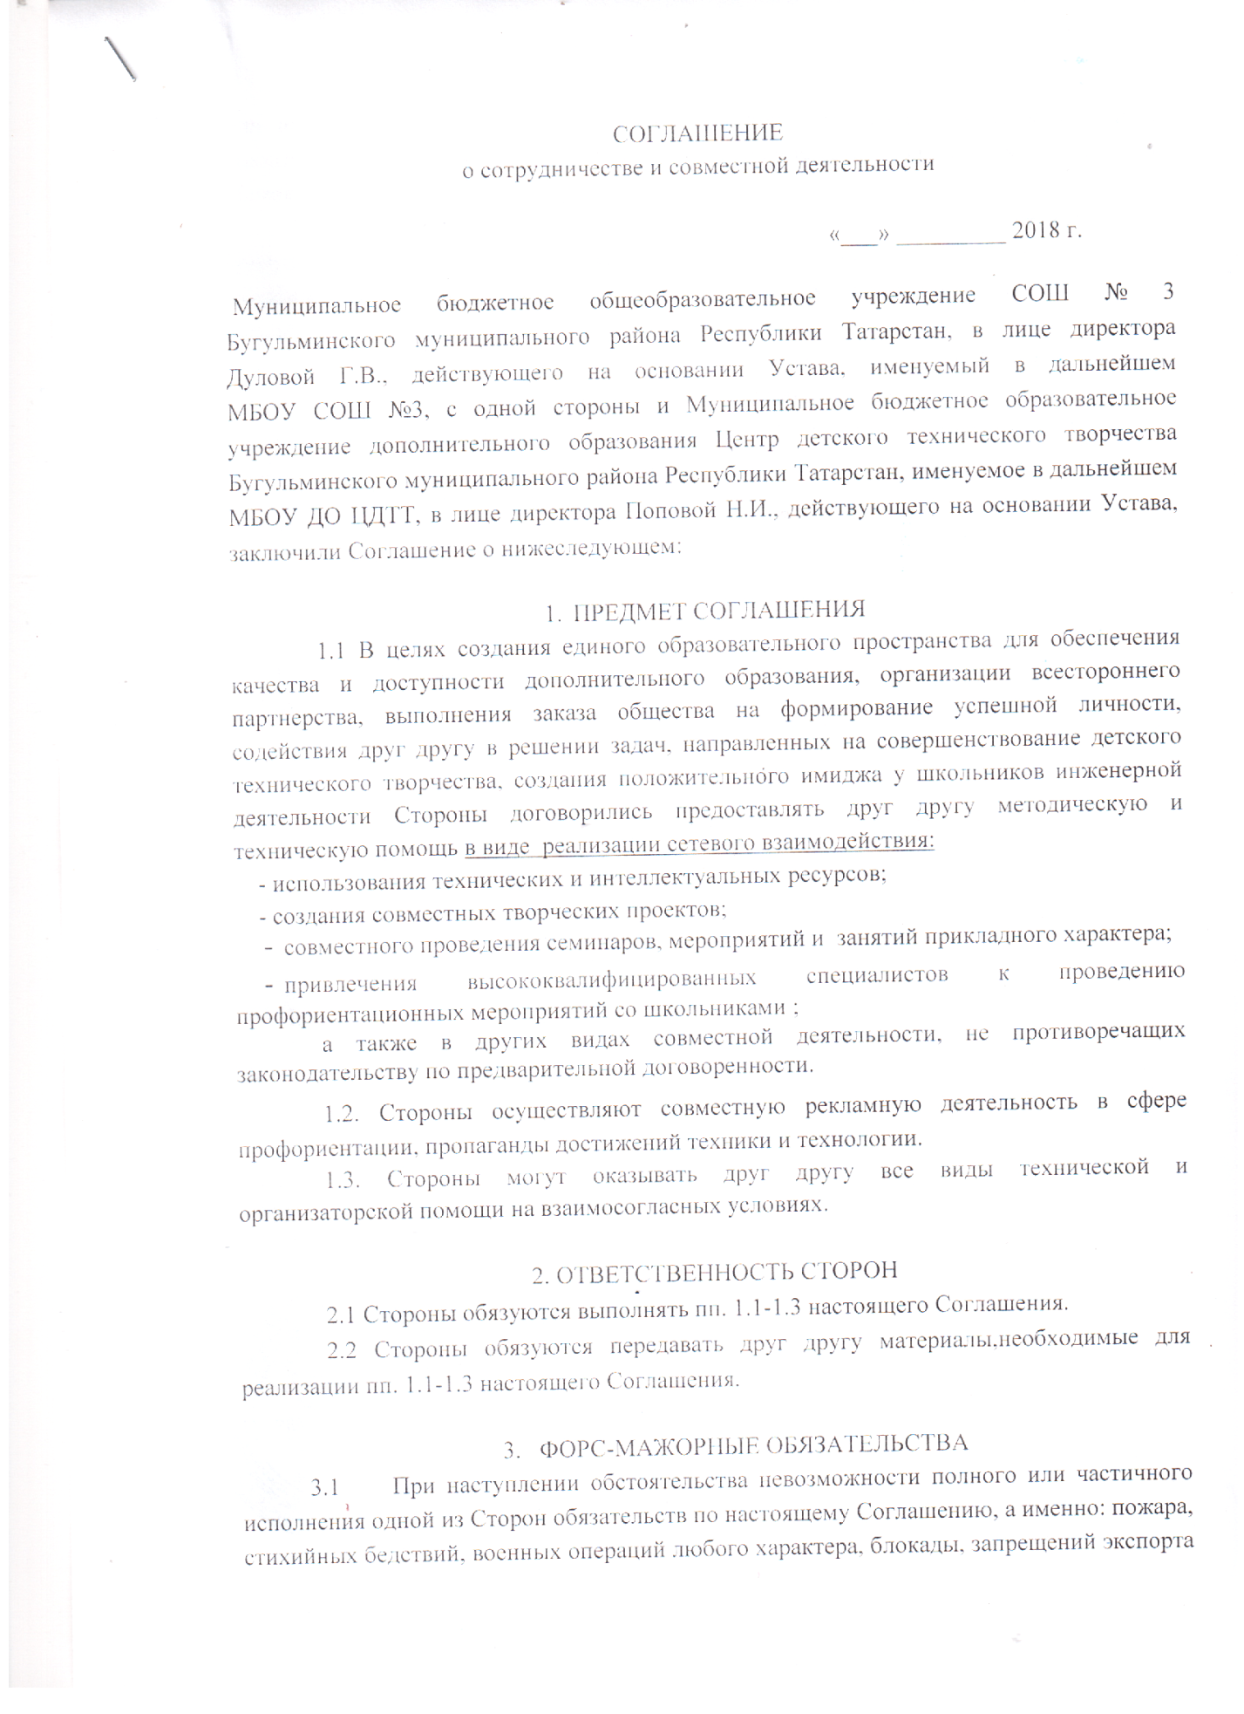

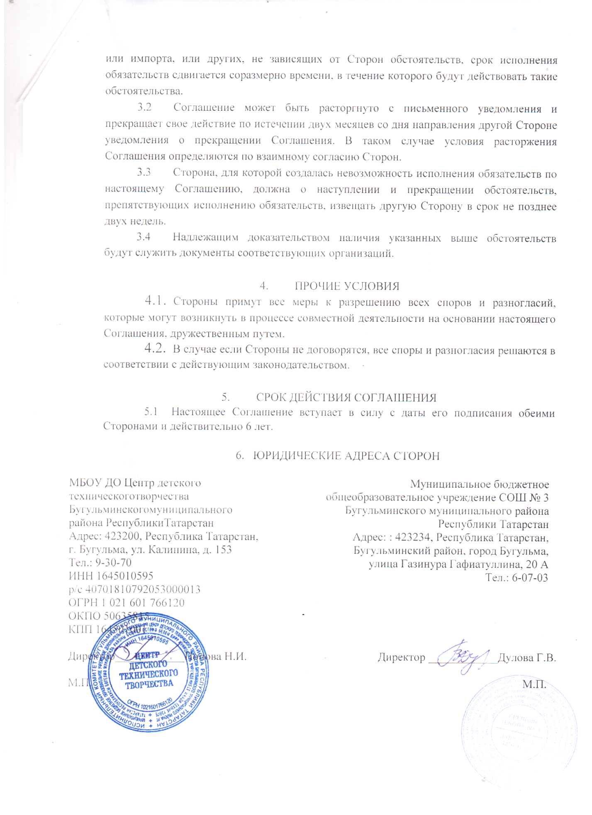

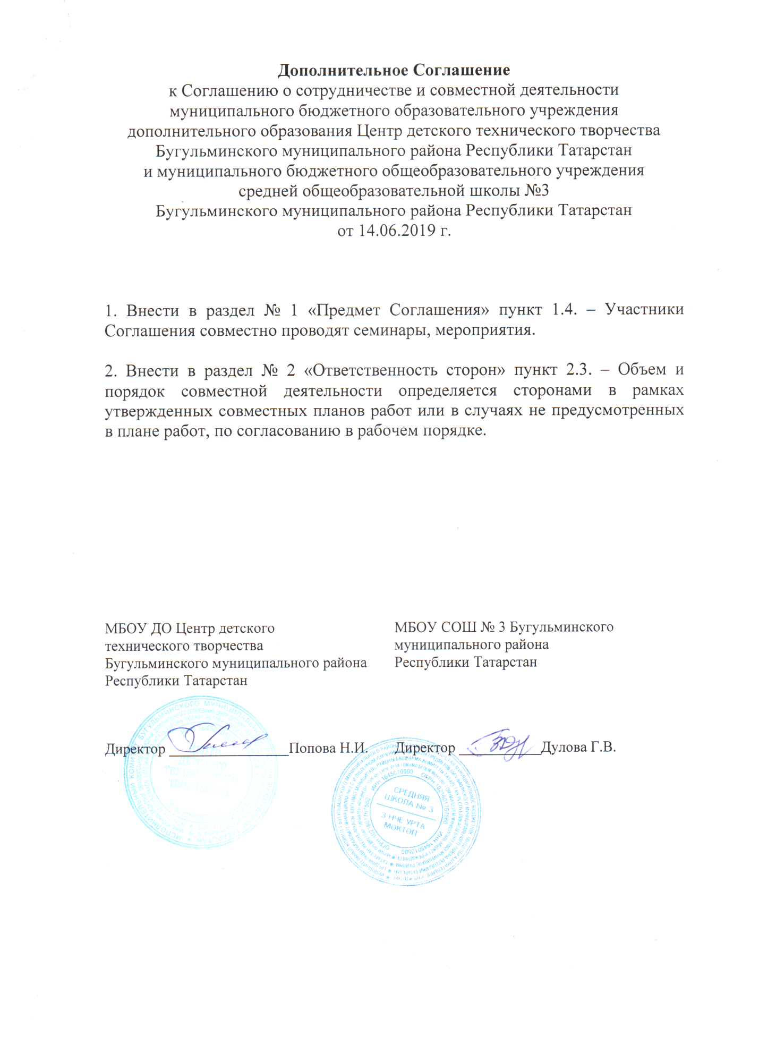

Приложение

Наименование программ, реализуемых в рамках сетевого взаимодействия

- Дополнительная общеобразовательная общеразвивающая программа «Творчество юных».
- Дополнительная общеобразовательная общеразвивающая программа «Мастерство и творчество».

